ISCC2024 WriteUp 提交模板
Py74on+习翼+1962389612@qq.com

题目类型+题目名称

解题思路
提示如下：当你走出这片森林，未来的光明将是你的收获，路途的脚印亦是你的宝藏
下载附件得到一个压缩包和一个exe文件，先丢进ida分析
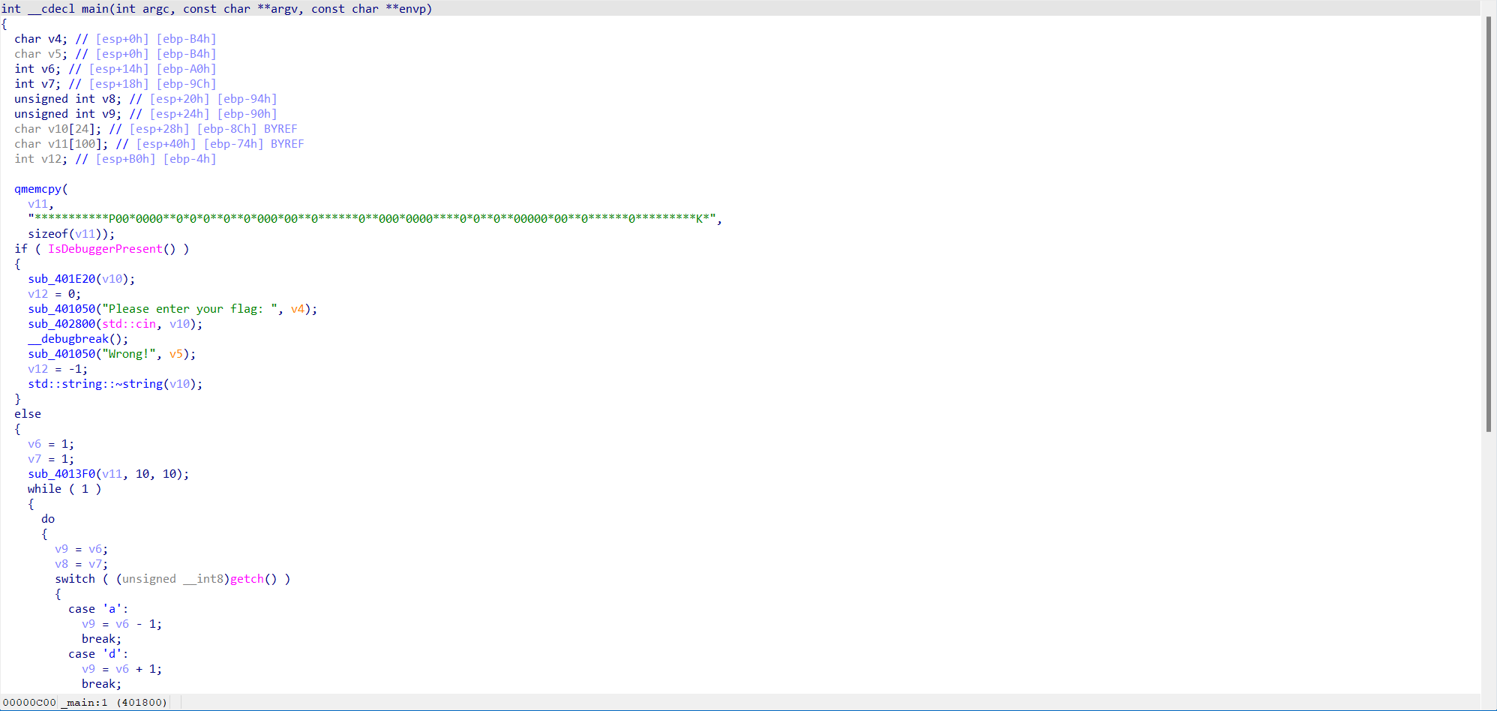
这段代码是一个简单的控制台程序，用于创建一个迷宫游戏。在游戏中，玩家需要使用键盘输入控制字符移动，并尝试逃离迷宫。迷宫由一个二维数组表示，其中包含数字字符，表示迷宫的不同部分。主要逻辑包括：程序开始时检查是否有调试器存在，如果有则要求输入标志，然后中断(debug)，否则进入游戏。
游戏部分开始时，初始化迷宫数组并显示在屏幕上。玩家通过键盘输入控制字符来移动，直到找到特定字符（K）表示的“钥匙”。找到钥匙后，游戏结束并显示祝贺信息。
根据此代码直接写一个idapython的脚本去异或

Exp
# 初始字节串
v4 = [get_wide_byte(0x00401625 + i * 7) for i in range(24)]

# 异或运算
for i in range(0, len(v4) - 1, 4):
v4[i:i+3] = [v4[i] ^ v4[i+1], v4[i+1] ^ v4[i+2], v4[i+2] ^ v4[i+3]]

# 输出结果
print(bytes(v4).decode())

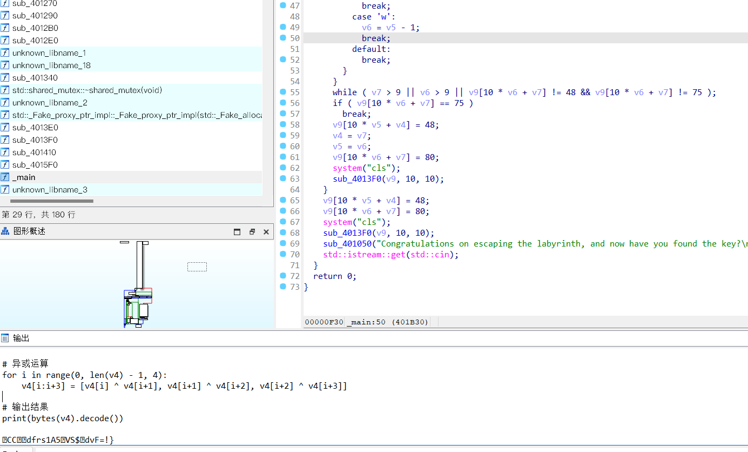
得到flag：ISCC{sdfC21Ac@VS@cdvg@!}

